# Pokyny k přijímacím skenovacím testům

Testy pro přijímací řízení jsou hodně podobné klasickým zkouškovým testům v předmětech. Liší se pouze v záhlaví testu, kde se místo univerzitního čísla osoby (UČO) vyplňuje číslo přihlášky a dále může být rozdíl v počtu otázek a odpovědí v poli pro odpovědi.

## Na co v zadání nezapomenout

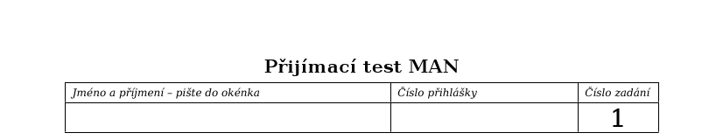

Obr. 1: Příklad záhlaví testu (každý obor má stejnou hlavičku)

Pro případné dohledávaní a párování konkrétního odpovědního listu se zadáním je důležité nezapomenou správně vyplnit kolonky **Jméno a příjmení** a **číslo přihlášky**. **Číslo zadání** se přepisuje do odpovědního listu.

## Odpovědní list

Na Obr. 2 je znázorněn odpovědní list pro přijímací řízení, který můžeme rozdělit na tři části:

1. Úplně nahoře je prostor na vyplnění **jména**, **data** a **předmětu** (v tomto případe kód oboru).
2. Následuje **číslo zadání** a **číslo přihlášky** dle uvedeného vzoru číslic.
3. Poslední část tvoří prostor pro vepsání odpovědí dle otázek v zadání.

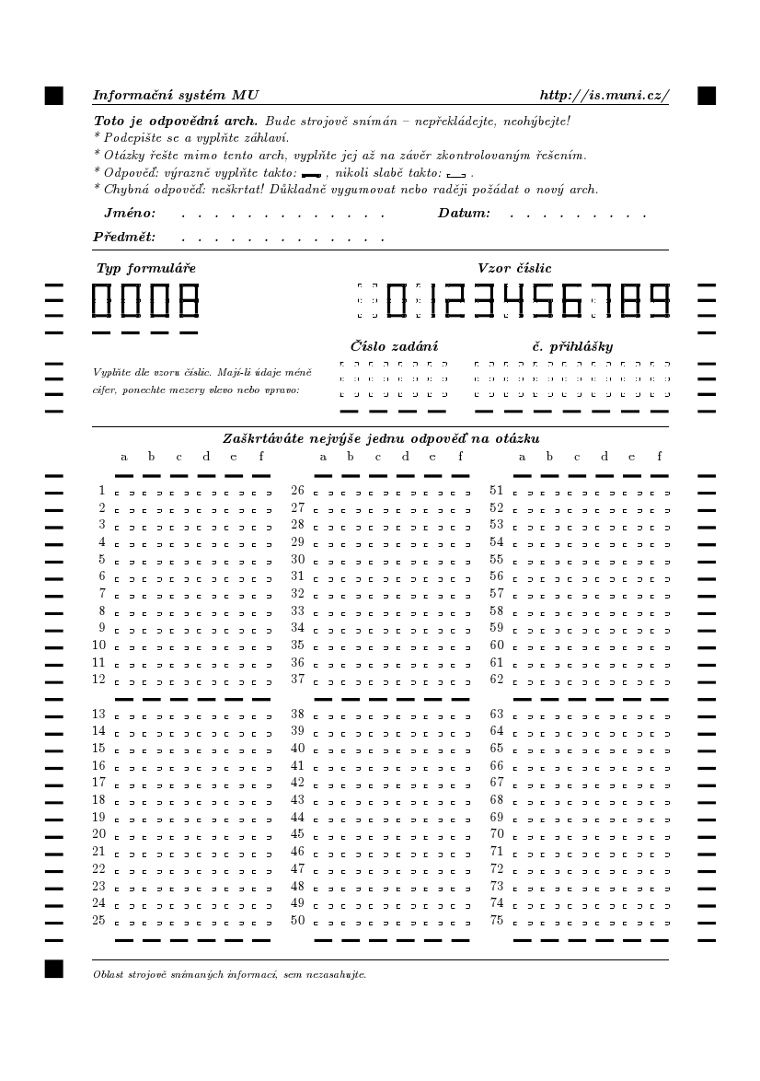.

Obr. 2: Vzorový odpovědní list pro přijímací řízení

### Jak správně vyplnit hlavičku (první a druhá část)

Nutno vyplnit **jméno**, **datum** a **předmět** (v tomto případě kód oboru: **APKIN, ASEBS, MAN, UTV/TV45**) – při chybách ve vyplnění čísel a následném dohledávání zadání testu je to nezbytné.

Úplně **nejdůležitější** je správně a bezchybně vyplnit **číslo zadání** a **číslo přihlášky** dle vzoru číslic uvedeného na odpovědním listu Obr. 3. Žádný jiný způsob vepsání číslic není správný. Čísla do kolonek je možné zarovnat jak doleva, tak doprava.

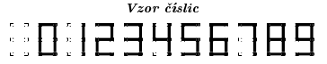

Obr. 3 Vzor správného vepsání číslic

Při vyplňování čísel se obvykle udělá nejvíc chyb, proto je dobré mít několik náhradních listů vždy sebou a poskytnout studentům dostatek času na vyplnění hlavičky.

Několik příkladů chybně vyplněné hlavičky:



Obr. 4: Číslice nejsou vepsány dle vzoru - skener je nerozpozná



Obr. 5: Mezi čísla se nesmí psát mezera



Obr. 6: Jednička je chybně vepsaná - na střed políčka, nikoliv dle vzoru

Jak se má správně vyplnit celá hlavička vidíte na následujícím obrázku (obr. 7):

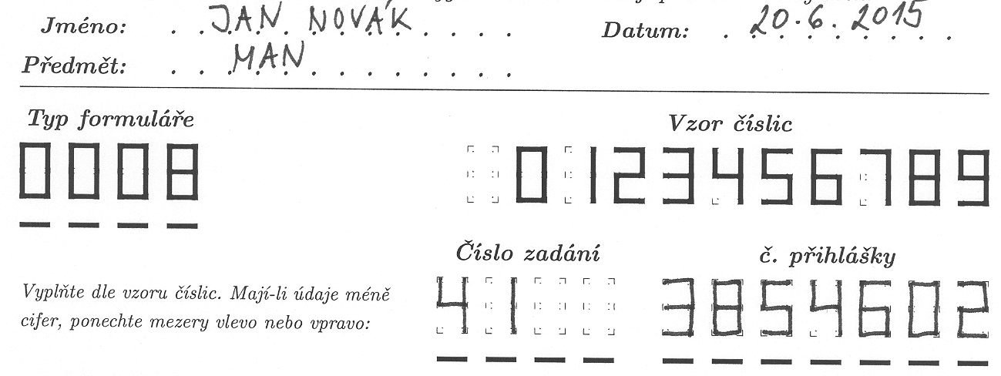

Obr. 7: Správně vyplněná hlavička

Do kolonky **Typ formuláře** se nic nevpisuje. Slouží jenom pro rozlišení různých druhů používaných formulářů.

### Jak správně vpisovat odpovědi (třetí část)

Chybně vyplněné odpovědi jsou např. kroužky, křížky nebo čárky nad ohraničením možnosti (Obr. 8).



Obr. 8: Chybně vyplněné odpovědi

Jediný správný způsob vyplnění odpovědí je uveden na obrázku níže (Obr. 9), kdy vodorovná čárka přesně překrývá ohraničenou část možnosti.



Obr. 9: Správně vyplněné odpovědi

### Tipy a rady na závěr

* Nezapomeňte studenty upozornit, aby si pečlivě přečetli pokyny uvedené na odpovědním listu.
* Každá otázka má jen jednu správnou odpověď.
* Nejlepší pro vyplňování je použít černý fix případně silně píšící propisku.
* Pište radši silně, slabé čáry a písmo nemusí být skenerem rozpoznáno.
* Gumování se nedoporučuje.
* Není dovoleno škrtat odpovědi a měnit je. Skener neumí případné opravy rozpoznat.
* V případě, že student chce opravit svou odpověď, je nejlepší všechno přepsat do nového odpovědního listu.
* Doporučuje se, aby si studenti poznačili odpovědi nejprve do zadání a až těsně před koncem začali přepisovat své odpovědi do odpovědního listu. Dá se tak předejít přepisování celého odpovědního listu v případě, kdy student potřebuje změnit svou odpověď.
* Dbejte na to, aby odpovědní list nebyl popsán mimo oblasti k tomu určené. Na své poznámky může student použít zadání.
* V průběhu sběru/odevzdávaní testů se ujistěte, že na odpovědním listu je vyplněné číslo zadání a číslo přihlášky.